Unsere Schulregeln

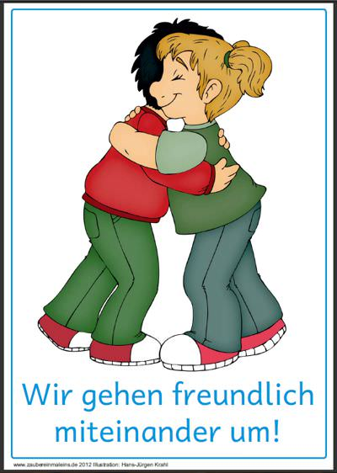
Ich bin freundlich und fair zu anderen.

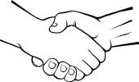
Ich helfe gerne und lasse mir helfen.

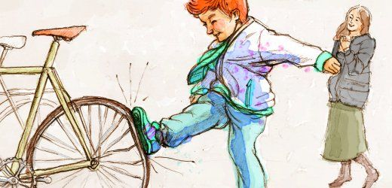
Ich achte auf meine Sachen und fremdes Eigentum.
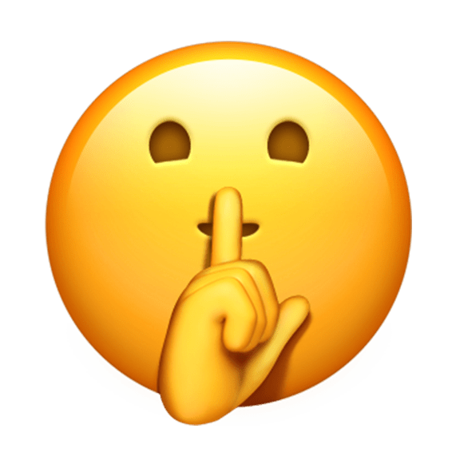

Ich lasse andere ungestört spielen und lernen.

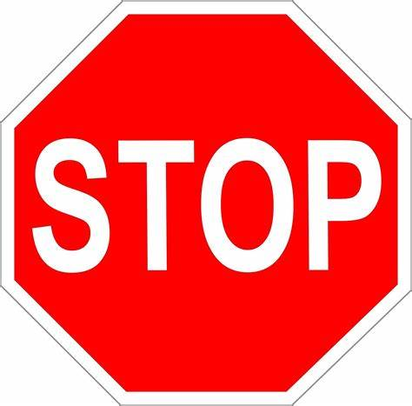
Ich beachte, dass bei „STOPP“ Schluss
ist.

